Халық қалаулысы білім саласының мамандарымен кездесті

Бүгін 10 қаңтар күні Маңғыстауға жұмыс сапарымен келген мәжіліс депутаттары Наталья Жұмаділдаева мен Әлия Сапарова білім саласының мамандарымен кездесті, алдымен олар кездесуін облысымыздағы колледж басшылары және орынбасарларынан бастады.
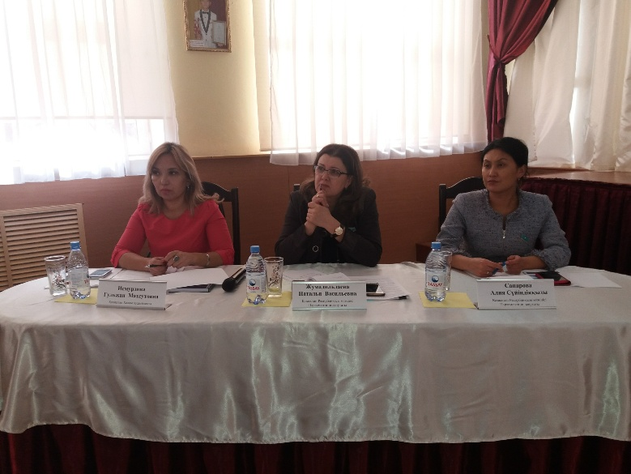
Бұл кездесуде Наталья Жұмаділдаева білім саласы бойынша заңға енген өзгертулер туралы сөз өрбітті. Кездесуге келгендер тарапынан дуалды оқыту жүйесі жөнінде сұрақтар болды, сұрақ міндетті түрде қаралатындығы жеткізілді. Кездесуге елуге жуық адам қатысты.

Ары қарай Халық қалаулылары кездесулерін Ақтау қаласының №11 Мамандандырылған физика - математика мектебінде, бастауыш мектеп мұғалімдері мен жалғастырды. Бұл кездесуде жүзге тарта адам болды. Кездесу барысында орта білім беру мазмұнын ішінара жаңарту мақсатында енгізілген пилоттық мектеп жөнінде сөз қозғалды. Мұғалімдер тарапынан бірнеше сұрақ қойылып, депутаттар тарапынан тұшымды жауаптар да берілді.
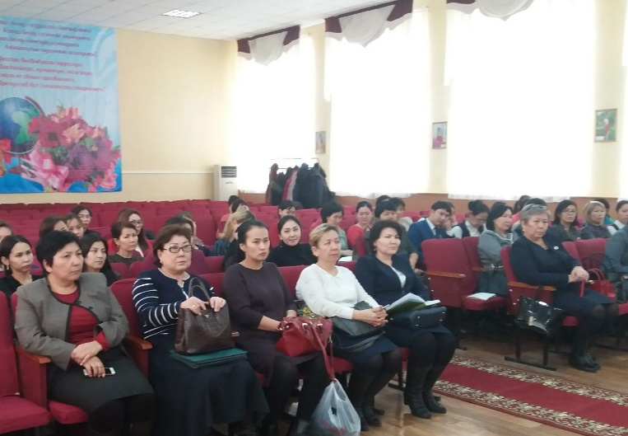
Түстен кейін депутаттар ағылшын тілінде жаратылыстану – математика бағытындағы пәндер бойынша біліктілікті арттыру курсына қатысқан мұғалімдермен кездесті. Алғашқы сөзді депутат Наталья Жұмаділдаева Елбасының жолдауынан бастады, сонымен қатар жолдаудың негізгі басымдықтарына тоқталып өтті. Кездесу, біліктілікті арттыру курстары туралы ақпаратпен өз жалғасын тапты. Бұл кездесуге елуге жуық адам қатысты. Мұғалімдер үш тілділікті қолдайтындықтарын жеткізе отырып, барлық баспа оқулықтардың материалдары да үш тілде енгізілсе деген ұсыныстарын айтты. Депутат Наталья Жұмаділдаева, барлық мұғалімдерге сәттілік тілеп, сұрақтары бойынша parlam.kz – ке, яғни өзіне тікелей жолдауларына болатындығын және ол сұрақтарға міндетті түрде жауап беретіндігін де жеткізді.

